Aufgabe 1: Fragen zum Film
- Wo liegt die Habsburg und für was ist sie bekannt?
Die Habsburg liegt in der gleichnamigen Gemeinde Habsburg, in der Nähe von Brugg im Kanton Aargau. Sie ist bekannt als erster Stammsitz der mächtigen und reichen Herrscherdynastie der Habsburger.

- Wann und von wem wurden die ersten Bauten der Habsburg errichtet?
Die Habsburg wurde von Graf Radbot im Jahr 1020 gegründet. Sie wurde anschliessend zu einer Doppelburg erweitert.
- Wer war der Erste, der sich nach der Burg benannte (1. Graf von Habsburg)?
Der Enkel von Grad Radbot

- Als die Habsburger auszogen, verfiel der vordere Teil der Burg. Welche Burgteile blieben bestehen?
Der jüngere, hintere Teil der Burg und der Innenhof blieben bestehen. Bis auf wenige Umbauten sieht die Burg heute noch ähnlich aus, wie im Mittelalter.

- Was ist mit den Türmen und Schlossteilen der Habsburg passiert, die heute nicht mehr stehen?
Diese Teile sind entweder zerfallen oder abgetragen worden. Irgendwann sind sie fast in Vergessenheit geraten.

- Was haben die Menschen damals mit ihrem Abfall gemacht? Wie und wo haben sie diesen entsorgt?
Sie haben Abfall nicht recycelt. Abfall wurde in der Halde oder der Latrine entsorgt. Wahrscheinlich hat man auch die Erdgeschosse nicht als Wohnraum, sondern nur für Müll genutzt.
- Woher wussten die Archäologen, dass auf dem Gelände der Habsburg etwas zu finden ist?
Ein Hügel und ein Graben aus dem Mittelalter zeigten an, dass dort eine Wehranlage stand. Es gab historische Quellen, die andeuteten, dass es noch mehr Burgteile geben musste. Zusätzlich fand man Abbildungen aus dem 17. Jahrhundert, auf denen Reste der Ruine erkennbar waren.

- Wieso bezeichnet die Moderatorin Monika Erni die Müllhalde von damals als Goldgrube von heute?
Weil in dieser Müllhalde ganz viele Objekte entsorgt wurden, die man später ausgraben konnte.

- Welche Funde haben die Archäologen auf der Habsburg gemacht?
Sie fanden vor allem Tierknochen. Es wurden aber auch Glasspielfiguren, Ringe aus Glas, Keramik und Aquamanilen, Münzen und Schmuck gefunden.
- Wie arbeiten Archäologen? Was machen sie genau?
Zuerst einmal müssen Orte festgelegt werden, wo gesucht werden soll.
Danach wird ausgegraben und gefundenes Material untersucht. Alle Objekte werden archiviert und schlussendlich aufbewahrt oder in Museen ausgestellt.

- Was passiert mit den gefundenen Gegenständen?
Sie werden genau untersucht, archiviert und anschliessend in Kisten aufbewahrt.

- Was nützen uns solche Ausgrabungen?
Dank solcher Ausgrabungen wissen wir, wie der Mensch früher gelebt hat.

- Wieso weiss man heute, dass die Bewohner der Habsburg einen leicht gehobenen Lebensstandard hatten?
Es wurden Spielfiguren und Knochen von Tieren gefunden, woraus man schliessen kann, dass die Habsburger regelmässig Fleisch gegessen haben. Es ging den Menschen dort gut, jedoch waren sie nicht adlig.

- Warum können Burgen einstürzen?
Wenn das schützende Holzdach weg ist, hat die Witterung grossen Einfluss auf ein Gebäude und bringt dieses zum Einstürzen.

- Für was hat man den hinteren Teil der Habsburg behalten?
Der hintere Teil der Burg wurde für rangniedrige Familienmitglieder und Dienstadlige weiterverwendet.

Aufgabe 2: Ausgrabungen auf der Habsburg

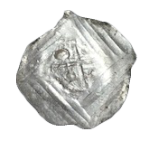 | Name | Ähnliche Objekte
 | Münze | Münzen und Noten (Schweizer Franken, Euro, Dollar, usw.)
 | Material
 | Silber
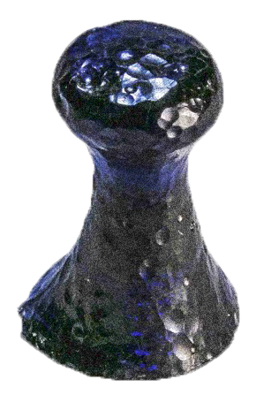 | Name | Ähnliche Objekte
 | Spielfigur | Spielzeug wie Lego, Playmobil, Plüschtiere usw.
 | Material
 | Glas
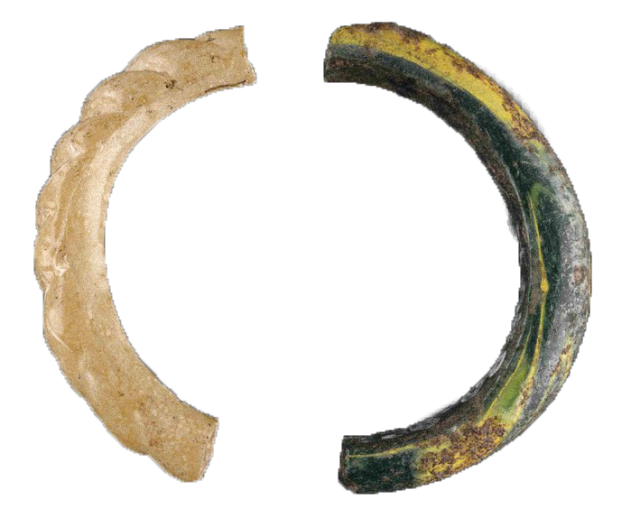 | Name | Ähnliche Objekte
 | Ring | Schmuck aus Gold, Silber  oder anderen Edelmetallen
 | Material
 | Glas
Alle Bild: Kantonsarchäologie Aargau

Aufgabe 3: Ausgrabungen auf der Habsburg
Individuelle Antworten

Aufgabe 4: Die Habsburger
- Im Film wird erzählt, dass die Habsburg von Graf Radbot gegründet wurde.
Was findest du über ihn heraus? Wie und wo lebte er?
Graf Radbot wurde im Jahr 985 geboren und starb im Juni 1035. Er konnte viel Land erwerben und unter ihm wurde die Habsburg errichtet. Er hatte drei Kinder und lebte hauptsächlich im Kanton Aargau, wo er viel Macht erlangte.
- Zur Habsburg gibt es eine Gründungssage. Was findest du dazu heraus?
Ernst Ludwig Rochholz zeichnete erstmals im 19. Jahrhundert die
Gründungssage der Habsburg auf. Anscheinend war Radbot auf der Suche nach einem Habicht, als er auf den Wülpelsberg gelang. Er erkannte die gute Lage und beschloss den Bau der «Habichtsburg».
- Man sagt, dass die Habsburger Österreicher sind. Stimmt das?
Wahrscheinlich sind es Aargauer, welche ihr Territorium ausweiteten und erst dann nach Österreich gelangten. Von wie Habsburger ursprünglich, ist nicht zweifelsfrei geklärt.
- Im Film wird gesagt, dass der Sitz der Habsburger nach Österreich verschoben wurde. Wohin genau?
Ganz klar ist das nicht. Die habsburgische Dynastie teilte sich in zwei Linien. Eine war das österreichische (albertinische) Haus und die andere die steirische (leopoldische) Linie. Rudolf I. wurde als erster Habsburger zum König des Heiligen Römischen Reiches gewählt.
- Was passierte mit den Habsburgern, die nicht nach Österreich gingen?
Wahrscheinlich gingen sie nach Brugg.
- Die Habsburger waren sehr reich und mächtig. Was war alles in ihrem Besitz?
Ganz Österreich, sie hatten Ansprüche auf Böhmen und Ungarn. Sie kamen zur deutschen Königskrone und anschliessend zur Kaiserwürde. Danach kamen sie auch zu Holland und hatten gute Handelsbeziehungen mit Spanien. Schliesslich besassen die Habsburger das Königreich Spanien.

- Wann wurde die habsburgische Monarchie wieder aufgelöst?
Die habsburgische Monarchie endete mit dem Ende des Ersten Weltkrieges im Jahr 1918.
- Informiere dich im Internet zu wichtigen Ereignissen in der Geschichte der Habsburger. Schreibe die Jahreszahl und das dazugehörige Ereignis auf.
Individuelle Antworten

